Združenie pestovateľov obilnín
Záhradnícka 21, SK-811 07 Bratislava 1, Slovensko
Informácie o trhu s obilninami v SR a EÚ: 25.4. 2014
- Burza MATIF Paríž - futures k 25.4. ● Chicago CBOT k 25.4.
Repka olejka: 399,00 €/t ↓ (máj´14) Pšenica: 186,50 €/t ↑ (júl´14)
Pšenica potravinárska: 216,75 €/t ↑ (máj´14) Kukurica: 135,62 €/t ↑
Kukurica: 186,75 €/t ↓ (jún´14) Zdroj: www.cmegroup.com
Jačmeň sladov.: 248,75 ↑ (nov.´14)
- Londýn - futures k 25.4.
Pšenica kŕmna: 206,56 €/t ↑ (máj´14) Zdroj: Euronext.liffe Paris
- Budapešť – futures k 25.4.´14: Zdroj: www.bse.hu
Pšenica kŕmna: 165,08 €/t (aug.´14) Kukurica: 168,80 €/t ↓ (máj´14)
Jačmeň kŕmny: 159,23 €/t (aug.´14)
- Komoditná burza Bratislava – k 25.4. 2014: Zdroj: www.kbb.sk
ECB www.nbs.sk:
USD 1,3820 ↓
GBP 0,8230 ↓
HUF 307,73 ↓
Pšenica potr. E: 154,17 €/t ↑ Kukurica: 142,67 €/t ↑
Pšenica kŕmna: 137,86 €/t ↑ Jačmeň slad.: 207,60 €/t ↑
Raž A: 118,40 €/t ↑ Jačmeň kŕmny: 138,75 €/t
- Ceny obilnín na vnútornom trhu EÚ (v €/t) k 24.4. 2014:
Reprezentatívne  trhy EÚ | pšenica |  | jačmeň |  | kukurica
Reprezentatívne  trhy EÚ | potravinárska | kŕmna | sladovnícky | kŕmny | kŕmna
DE Hamburg | ↑ 214,00 | ↑ 213,00 | Stuttgart ↑ 223,50 | ↑ 185,00 | ↑ 203,00
FR Rouen | ↑ 211,37 | - | - | ↓ 174,37 | Bordeaux↓ 179,37
NL Nederland | - | ↑ 214,00 | - | ↑ 193,00 | ↓ 192,00
BE Brusel | ↑ 215,00 | ↑ 214,00 | - | ↑ 189,00 | ↑ 199,00
UK Londýn | Bristol 245,46 | FOB ↑ 207,60 | S 183,20 | FOB ↑ 176,64 | -
ES Barcelona | ↓ 222,00 | - | Navarra 178,00 | Segovia 160 | ↑ 197,00
IT Milano | ↓ 222,00 | - | - | ↓ 213,00 | ↓ 195,50
PT Lisabon | - | ↑ 228,00 | - | ↑ 198,00 | ↑ 199,00
AT Wels | ↑ 185,00 | 182,50 | - | ↑ 195,00 | ↑ 187,50
HU Budapešť | ↓ 188,48 | GEX ↓ 169,63 | - | ↑ 161,51 | ↓ 169,01
CZ Praha (dod.) | 179,42 | 177,72 | - | 157,38 | -
PL Zachodni | ↑ 190,36 | ↓ 193,56 | ↑ 198,06 | ↑ 183,31 | ↑ 168,39
RO Mutenia | 192,98 | - | - | - | ↑ 169,09
SL Ljubljana | ↑ 205,52 | - | - | - | ↓ 177,59
SK Bratislava | ↓ 170,87 | ↑ 162,50 | - | - | ↑ 163,33
Zdroj: Európska Komisia (vyznačené sú najvyššie sumy). Značky D - „delivered“ = dodané, S = „silo“, FOB = „free on board“ – naložené na loď, GEX – „grains exchange quotation“ – kvotácia na burze.
Tvrdá pšenica: Thessaloniki (GR): 240,00; La Pallice (FR): 273,37; Bologna (IT): 284,50 €/t; Cordoba (ES): 260,00.
Raž potrav.: Hamburg (DE): 182,00 €/t; Praha (CZ): 163,68 €/t.

Čítajte ďalej: aktuálne ceny na Slovensku...
Tel. 034/6215621 | Mobil 0910/229 342 | Fax 02/555 64 800 | Vladka808@gmail.com
IČO 30851386 | DIČ 2021926599 | Účet 6624154005/1111 |  | www.obilninari.sk
Združenie pestovateľov obilnín
Záhradnícka 21, SK-811 07 Bratislava 1, Slovensko
Ceny obilnín na Slovensku
Vysvetlivky:
ZSL – Západoslovenský kraj;
SSL – Stredoslovenský kraj;
VSL – Východoslovenský kraj.

Pšenica – potravinárska
triedy kvality E, A, B
(STN 46 1100-2);
Kr. – kŕmna (STN 46 1200-2)

Jačmeň – Sl. – sladovnícky
(STN 46 1100-5) ;
Kr. – kŕmny (STN 46 1200-3);

Kukurica kŕmna
(STN 46 1200-6)
k 13.- 14.týždňu 2014 (v Euro/t)
Pšenica letná - potravinárska / kŕmna
Q | ZSL | SSL | VSL
E | 175 - 180 | 150 - 175 | 150
A | 165 - 175 | 150 - 175 | 150
B | 160 | 150 - 175 | 150
Kr. | - | 150 - 160 | 130
Jačmeň sladovnícky / kŕmny
Q | ZSL | SSL | VSL
Sl. | 195 - 205 | - | 195 - 200
Kr. | 165 | 130 - 140 | 180
Kukurica na zrno, kŕmna
ZSL | SSL | VSL
150 - 165 | 140 - 150 | -
Zdroje informácií: Ing. Urminský, Ing. Oravec, Ing. Papp (ZSL); Ing. Slocik (SSL); Ing. Krajanec, (VSL).
- Svetové ceny obilnín k 24.aprílu 2014 (v USD/t)
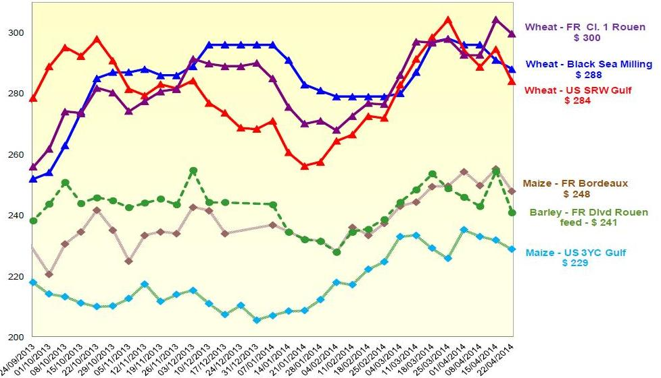
Zdroj: Európska Komisia (Wheat – pšenica, Maize – kukurica, Barley – jačmeň).

Spracovala: Ing. V. Debnárová, tajomník ZPO.
Tel. 034/6215621 | Mobil 0910/229 342 | Fax 02/555 64 800 | Vladka808@gmail.com
IČO 30851386 | DIČ 2021926599 | Účet 6624154005/1111 |  | www.obilninari.sk

